電通二乙微處理器實驗 實驗結報

實驗名稱 | Lab 05 – 4x4鍵盤
組別 | 19 | 組員 | 鄒學緯

- 實驗目的
了解4x4 鍵盤的工作原理
1. 4x4 鍵盤如何接線
2. 如何使用 Arduino keyboard library
3. 如何讀取鍵盤的顯示數值? 4. 如何讓七段顯示器顯示鍵盤的輸入值
- 實驗步驟
4x4 鍵盤之按鍵值經由串列傳輸，顯示在 PC 上 * 4x4 鍵盤之按鍵值顯示在七段顯示器上
- 程式碼
#include <Keypad.h>
const byte ROWS = 4; // 4 Rows
const byte COLS = 4; // 4 Columns
// 定義 Keypad 的按鍵
char keys[ROWS][COLS] = {
{'F', 'E', 'D', 'C'}, {'B','3','6', '9'},
{'A', '2', '5', '8'}, {'0', '1', '4', '7'}
};
// 定義 Keypad 連到 Arduino 的接腳
byte rowPins[ROWS] = {5, 4, 3, 2};
// 連到 Keypad 的 4 個 Rows
byte colPins[COLS] = {10, 9, 8, 7};
// 連到 Keypad 的 4 個 Columns
// 建立 Keypad 物件
Keypad keypad =
Keypad( makeKeymap(keys), rowPins,
colPins, ROWS, COLS );
void setup(){
Serial.begin(9600);
}
void loop(){
char key = keypad.getKey(); // 讀取 Keypad的輸入
if (key != NO_KEY){
Serial.println(key);
}
}
- 實驗結果及分析
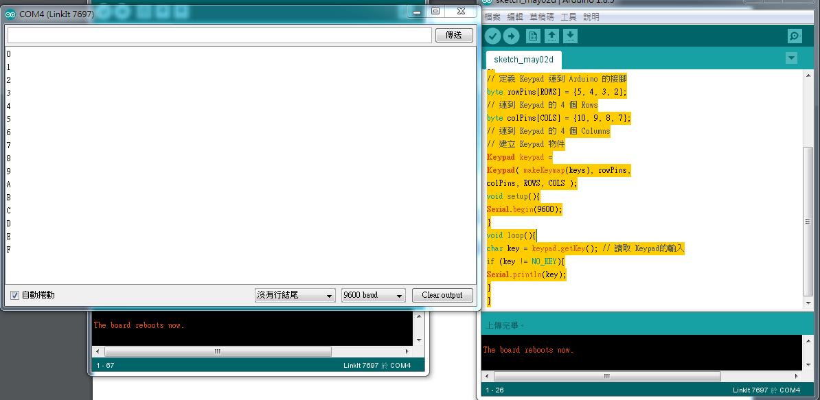

https://www.youtube.com/watch?v=fwXHNKWrByw
- 心得討論
這次的好像比上次的容易許多呢

- 修正程式碼

#include<Keypad.h>
//--------------------------------------
byte ledPins[]={11,12,13,14,15,16,17};
byte num[10]={
B0111111,//0 GFEDCBA
B0000110,//1
B1011011,//2
B1001111,//3
B1100110,//4
B1101101,//5
B1111101,//6
B0000111,//7
B1111111,//8
B1101111 //9
};
//----------------------------------------

const byte Rows = 4;//行
const byte Cols = 4;//列

// Value
char keys[Rows][Cols] = {
{'F','E','D','C'},
{'B','3','6','9'},
{'A','2','5','8'},
{'0','1','4','7'}
};
//Pins
byte rowPins[Rows] = {5,4,3,2};
byte colPins[Cols]= {10,9,8,7};
//make object
Keypad keypad =
Keypad(makeKeymap(keys),rowPins,colPins,Rows,Cols);

//-----------------------------------------------------

void setup() {
// put your setup code here, to run once:
Serial.begin(9600);
pinMode(7,OUTPUT);
int i;
for(i=0;i<8;i++)
pinMode(ledPins[i],OUTPUT);

}

void loop() {
// put your main code here, to run repeatedly:

char k=keypad.getKey();
if(k!=NO_KEY){
int Value=k-48,i;
Serial.println(k);

for(i=0;i<7;i++){
if(bitRead(num[Value],i))
digitalWrite(ledPins[i],1);
else
digitalWrite(ledPins[i],0);
}

}

}

